|  |  |
| --- | --- |
| futer logo | ПРАВИЛНИК  О ДОПУНИ ПРАВИЛНИКА О ПЛАНУ И ПРОГРАМУ НАСТАВЕ И УЧЕЊА ОПШТЕОБРАЗОВНИХ ПРЕДМЕТА СРЕДЊЕГ СТРУЧНОГ ОБРАЗОВАЊА И ВАСПИТАЊА У ПОДРУЧЈУ РАДА ЕЛЕКТРОТЕХНИКА  ("Сл. гласник РС - Просветни гласник", бр. 12/2024) |

Члан 1.

У Правилнику о плану и програму наставе и учења општеобразовних предмета средњег стручног образовања и васпитања у подручју рада Електротехника („Службени гласник РС – Просветни гласник”, бр. 11/18, 7/19, 9/19, 13/19, 12/20, 7/21, 10/22, 7/23 и 8/23), после плана и програма наставе и учења за образовни профил техничар електронике и аутоматике, додају се планови и програми наставе и учења за образовне профиле техничар за администрирање рачунарских мрежа, електротехничар рачунара и техничар информационих технологија, који су одштампани уз овај правилник и чине његов саставни део.

Члан 2.

Програм наставе и учења општеобразовних предмета за образовне профиле техничар за администрирање рачунарских мрежа, електротехничар рачунара и техничар информационих технологија, у четворогодишњем трајању, остварује се у складу са правилником којим је утврђен програм наставе и учења општеобразовних предмета у стручним школама, за образовне профиле у трогодишњем и четворогодишњем трајању.

Члан 3.

Даном почетка примене овог правилника престаје да важи Правилник о наставном плану и програму општеобразовних предмета средњег стручног образовања у подручју рада Електротехника („Службени гласник РС – Просветни гласник”, бр. 7/12, 6/14, 10/14, 14/15, 4/16, 11/16, 5/17, 1/18, 5/18, 13/18, 7/21, 10/22, 13/22 и 7/23), у делу који се односи на наставни план и наставни програм за образовни профил администратор рачунарских мрежа.

Ученици уписани у средњу школу закључно са школском 2023/2024. годином у подручју рада Електротехника за образовни профил администратор рачунарских мрежа, у четворогодишњем трајању, стичу образовање по Правилнику из става 1. овог члана, најкасније до краја школске 2027/2028. године.

Ученици уписани у средњу школу закључно са школском 2023/2024. годином у подручју рада Електротехника за образовне профиле електротехничар рачунара и електротехничар информационих технологија, у четворогодишњем трајању, стичу образовање по правилнику по коме су започели стицање средњег образовања, до краја школске 2027/2028. године.

Члан 4.

Овај правилник ступа на снагу осмог дана од дана објављивања у „Службеном гласнику Републике Србије – Просветном гласнику”, а примењује се од школске 2024/2025. године.

Број 110-00-92/2024-03

У Београду, 30. јула 2024. године

Министар,

проф. др **Славица Ђукић Дејановић,**с.р.

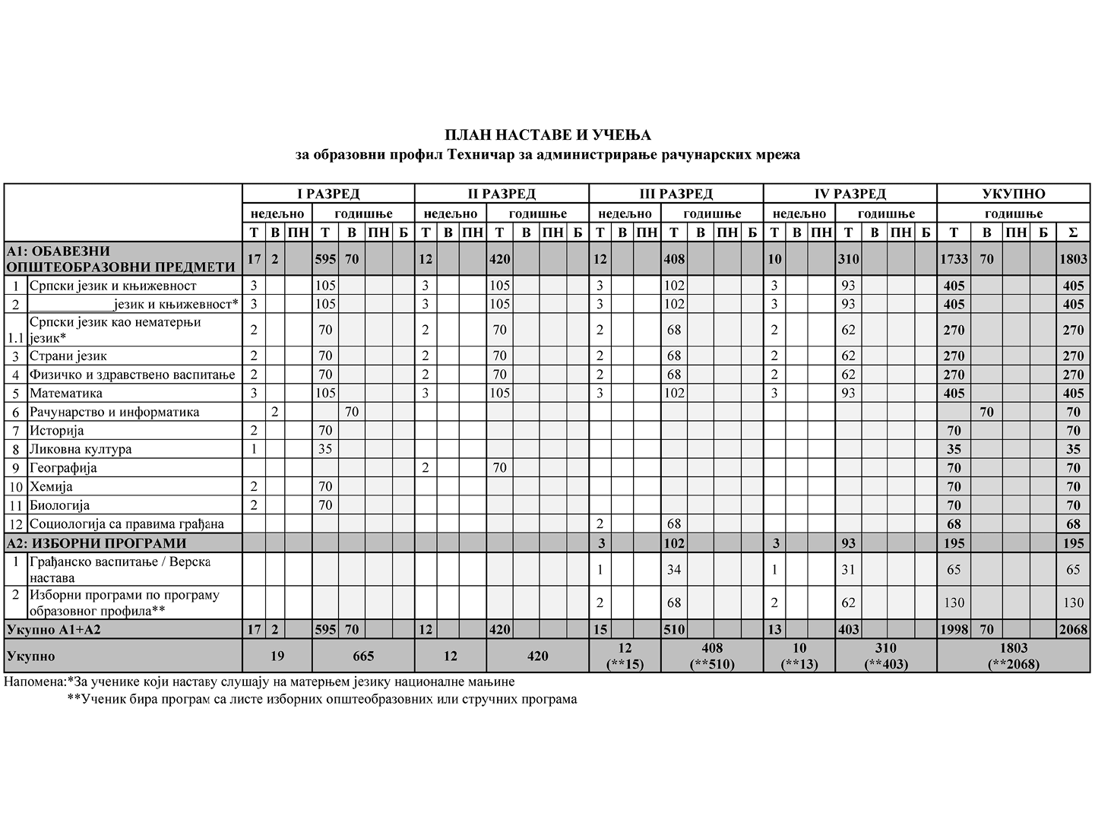

**Листа изборних програма према програму образовног профила**

|  |  |  |  |  |  |
| --- | --- | --- | --- | --- | --- |
| Рб | Листа изборних програма | РАЗРЕД | | | |
| I | II | III | IV |
| Општеобразовни програми | | | | | |
| 1 | Музичка култура* |  |  | 1 | 1 |
| 2 | Екологија и заштита животне средине* |  |  | 1 | 1 |
| 3 | Изабрана поглавља математике |  |  | 2 | 2 |
| 4 | Историја (одабране теме)* |  |  | 2 | 2 |
| 5 | Логика са етиком* |  |  | 2 | 2 |
| 6 | Физика |  |  | 2 | 2 |

* Ученик бира програм једном у току школовања

**Облици образовно-васпитног рада којима се остварују обавезни прeдмети, изборни програми и активности**

|  |  |  |  |  |  |
| --- | --- | --- | --- | --- | --- |
|  | I РАЗРЕД часова | II РАЗРЕД часова | III РАЗРЕД часова | IV РАЗРЕД часова | УКУПНО часова |
| Час одељењског старешине | 70 | 70 | 68 | 62 | 270 |
| Додатни рад* | до 30 | до 30 | до 30 | до 30 | до 120 |
| Допунски рад* | до 30 | до 30 | до 30 | до 30 | до 120 |
| Припремни рад* | до 30 | до 30 | до 30 | до 30 | до 120 |

* Ако се укаже потреба за овим облицима рада

**Остали облици образовно-васпитног рада током школске године**

|  |  |  |  |  |
| --- | --- | --- | --- | --- |
|  | I РАЗРЕД часова | II РАЗРЕД часова | III РАЗРЕД часова | IV РАЗРЕД часова |
| Екскурзија | до 3 дана | до 5 дана | до 5 наставних дана | до 5 наставних дана |
| Језик другог народа или националне мањине са елементима националне културе | 2 часа недељно | | | |
| Други страни језик | 2 часа недељно | | | |
| Други предмети* | 1–2 часа недељно | | | |
| Стваралачке и слободне активности ученика (хор, секција и друго) | 30–60 часова годишње | | | |
| Друштвене активности (ученички парламент, ученичке задруге) | 15–30 часова годишње | | | |
| Културна и јавна делатност школе | 2 радна дана | | | |

* Поред наведених предмета, школа може да организује, у складу са опредељењима ученика, факултативну наставу из предмета који су утврђени наставним плановима других образовних профила истог или другог подручја рада, наставним плановима гимназије или по програмима који су раније објављени.

**Остваривање школског програма по недељама**

|  |  |  |  |  |
| --- | --- | --- | --- | --- |
|  | I РАЗРЕД  часова | II РАЗРЕД часова | III РАЗРЕД часова | IV РАЗРЕД часова |
| Разредно часовна настава | 35 | 35 | 34 | 31 |
| Менторски рад (настава у блоку, пракса) | 2 | 2 | 3 | 3 |
| Обавезне ваннаставне активности | 2 | 2 | 2 | 2 |
| Матурски испит |  |  |  | 3 |
| Укупно радних недеља | **39** | **39** | **39** | **39** |

**Подела одељења у групе**

|  |  |  |  |  |
| --- | --- | --- | --- | --- |
| Разред | Предмет | Годишњи фонд часова | | Број ученика у групи |
| В | Б |
| I | Рачунарство и информатика | **70** |  | **15** |

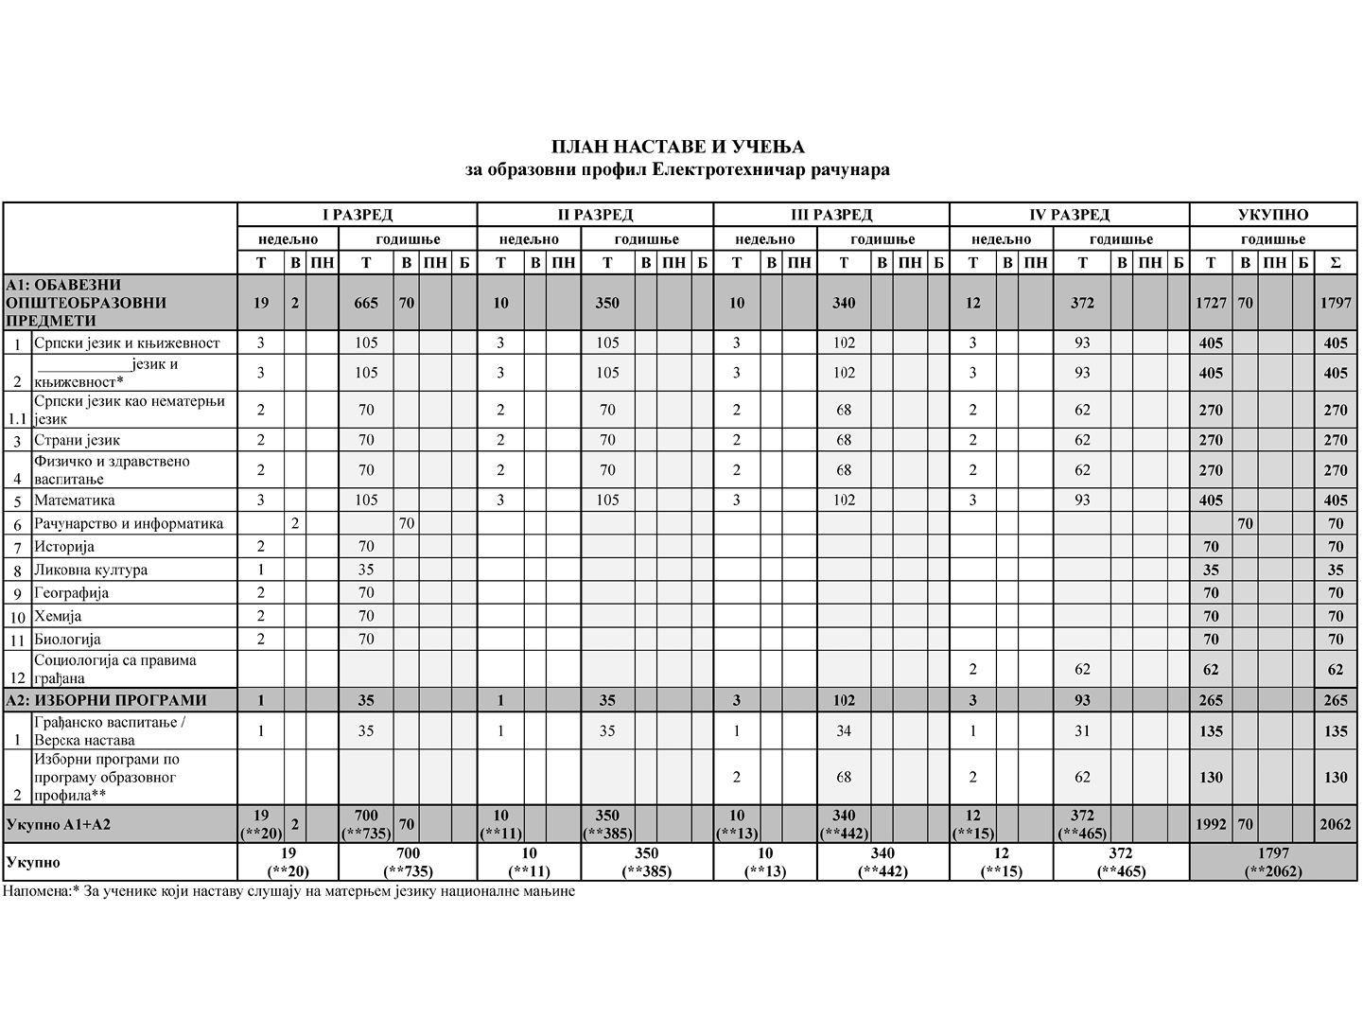

**Листа изборних програма према програму образовног профила**

|  |  |  |  |  |  |
| --- | --- | --- | --- | --- | --- |
| Рб | Листа изборних програма | РАЗРЕД | | | |
| I | II | III | IV |
| Општеобразовни програми | | | | | |
| 1 | Екологија и заштита животне средине* |  |  | 2 | 2 |
| 2 | Изабрана поглавља математике |  |  | 2 | 2 |
| 3 | Историја (одабране теме)* |  |  | 2 | 2 |
| 4 | Логика са етиком * |  |  | 2 | 2 |
| 5 | Физика |  |  | 2 | 2 |

* Ученик изборни програм бира једном у току школовања

Стручни изборни програми под редним бројем 1, 2 и 3 реализују се кроз вежбе

**Облици образовно-васпитног рада којима се остварују обавезни предмети, изборни програми и активности**

|  |  |  |  |  |  |
| --- | --- | --- | --- | --- | --- |
|  | I РАЗРЕД часова | II РАЗРЕД часова | III РАЗРЕД часова | IV РАЗРЕД часова | УКУПНО часова |
| Час одељенског старешине | 70 | 68 | 68 | 62 | 268 |
| Додатни рад* | до 30 | до 30 | до 30 | до 30 | до 120 |
| Допунски рад* | до 30 | до 30 | до 30 | до 30 | до 120 |
| Припремни рад* | до 30 | до 30 | до 30 | до 30 | до 120 |

* Ако се укаже потреба за овим облицима рада

**Остали облици образовно-васпитног рада током школске године**

|  |  |  |  |  |
| --- | --- | --- | --- | --- |
|  | I РАЗРЕД часова | II РАЗРЕД часова | III РАЗРЕД часова | IV РАЗРЕД часова |
| Екскурзија | до 3 дана | до 5 дана | до 5 наставних дана | до 5 наставних дана |
| Језик другог народа или националне мањине са елементима националне културе | 2 часа недељно | | | |
| Други страни језик | 2 часа недељно | | | |
| Други предмети* | 1–2 часа недељно | | | |
| Стваралачке и слободне активности ученика (хор, секција и друго) | 30–60 часова годишње | | | |
| Друштвене активности (ученички парламент, ученичке задруге) | 15–30 часова годишње | | | |
| Културна и јавна делатност школе | 2 радна дана | | | |

* Поред наведених предмета школа може да организује, у складу са опредељењима ученика, факултативну наставу из предмета који су утврђени планом наставе и учења других образовних профила истог или другог подручја рада, плановима наставе и учења гимназије, или по програмима који су раније објављени.

**Остваривање школског програма по недељама**

|  |  |  |  |  |
| --- | --- | --- | --- | --- |
|  | I РАЗРЕД часова | II РАЗРЕД часова | III РАЗРЕД часова | IV РАЗРЕД часова |
| Разредно часовна настава | 36 | 35 | 34 | 31 |
| Менторски рад (настава у блоку, пракса) | 1 | 2 | 3 | 3 |
| Обавезне ваннаставне активности | 2 | 2 | 2 | 2 |
| Матурски испит |  |  |  | 3 |
| Укупно радних недеља | **39** | **39** | **39** | **39** |

**Подела одељења у групе**

|  |  |  |  |  |  |
| --- | --- | --- | --- | --- | --- |
| разред | предмет/модул | годишњи фонд часова | | | број ученика у групи -до |
| вежбе | практична настава | настава у блоку |
| I | Рачунарство и информатика | **70** |  |  | **15** |

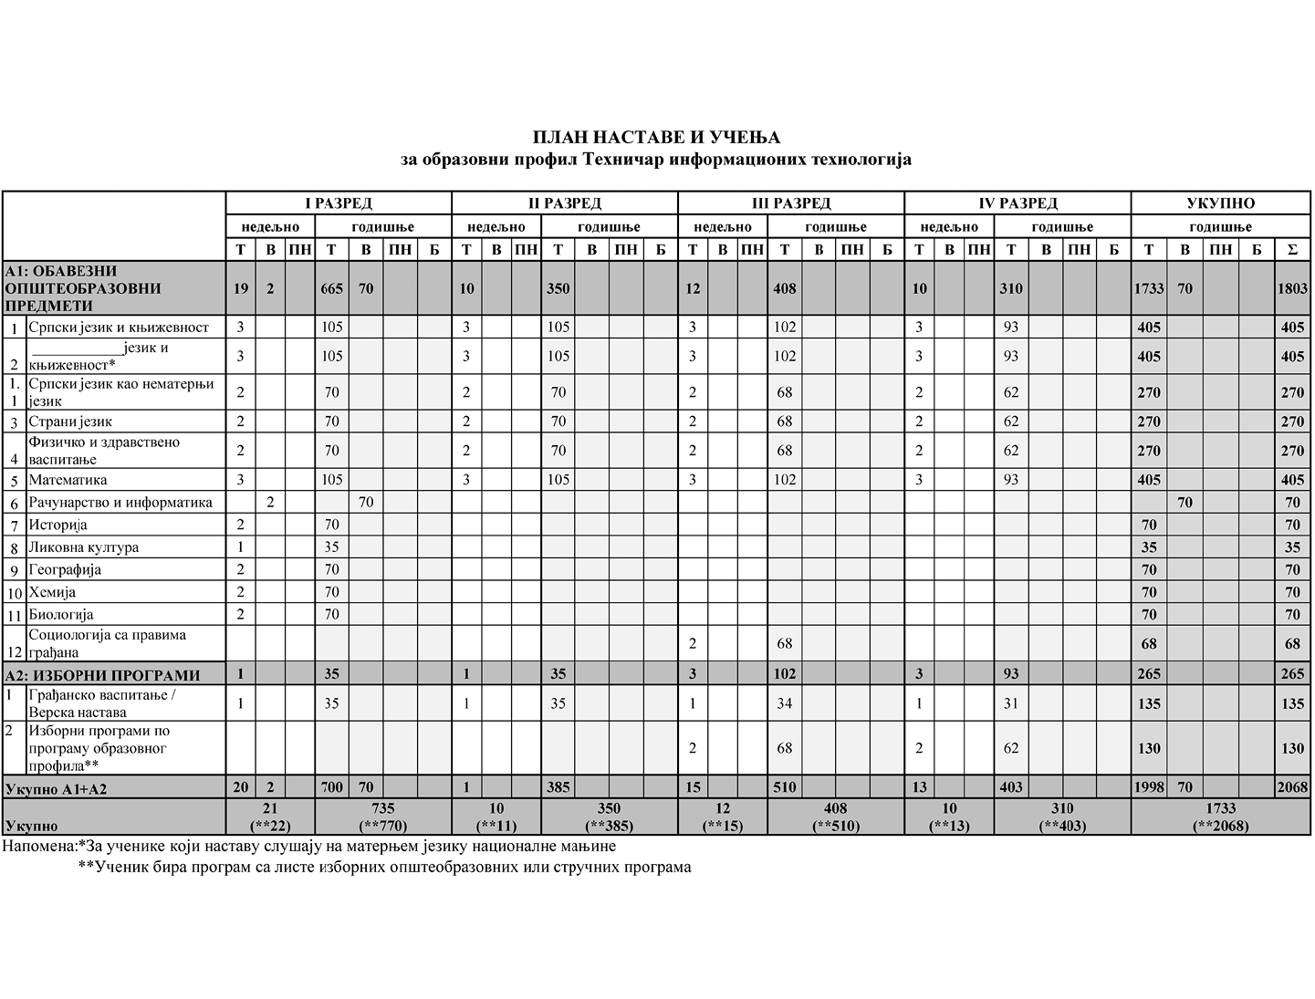

**Листа изборних програма према програму образовног профила**

|  |  |  |  |  |  |
| --- | --- | --- | --- | --- | --- |
| Рб | Листа изборних програма | РАЗРЕД | | | |
| I | II | III | IV |
| Општеобразовни програми | | | | | |
| 1 | Екологија и заштита животне средине* |  |  | 2 | 2 |
| 2 | Изабрана поглавља математике |  |  | 2 | 2 |
| 3 | Историја (одабране теме)* |  |  | 2 | 2 |
| 4 | Логика са етиком* |  |  | 2 | 2 |
| 5 | Физика |  |  | 2 | 2 |

* Ученик изборни програм бира једном у току школовања

**Облици образовно-васпитног рада којима се остварују обавезни прeдмети, изборни програми и активности**

|  |  |  |  |  |  |
| --- | --- | --- | --- | --- | --- |
|  | I РАЗРЕД часова | II РАЗРЕД часова | III РАЗРЕД часова | IV РАЗРЕД часова | УКУПНО часова |
| Час одељењског старешине | 70 | 70 | 68 | 62 | 270 |
| Додатни рад* | до 30 | до 30 | до 30 | до 30 | до 120 |
| Допунски рад* | до 30 | до 30 | до 30 | до 30 | до 120 |
| Припремни рад* | до 30 | до 30 | до 30 | до 30 | до 120 |

* Ако се укаже потреба за овим облицима рада

**Остали облици образовно-васпитног рада током школске године**

|  |  |  |  |  |
| --- | --- | --- | --- | --- |
|  | I РАЗРЕД часова | II РАЗРЕД часова | III РАЗРЕД часова | IV РАЗРЕД часова |
| Екскурзија | до 3 дана | до 5 дана | до 5 наставних дана | до 5 наставних дана |
| Језик другог народа или националне мањине са елементима националне културе | 2 часа недељно | | | |
| Други страни језик | 2 часа недељно | | | |
| Други предмети* | 1–2 часа недељно | | | |
| Стваралачке и слободне активности ученика (хор, секција и друго) | 30–60 часова годишње | | | |
| Друштвене активности (ученички парламент, ученичке задруге) | 15–30 часова годишње | | | |
| Културна и јавна делатност школе | 2 радна дана | | | |

**Остваривање школског програма по недељама**

|  |  |  |  |  |
| --- | --- | --- | --- | --- |
|  | I РАЗРЕД часова | II РАЗРЕД часова | III РАЗРЕД часова | IV РАЗРЕД часова |
| Разредно часовна настава | 35 | 35 | 34 | 31 |
| Менторски рад (настава у блоку, пракса) | 2 | 2 | 3 | 3 |
| Обавезне ваннаставне активности | 2 | 2 | 2 | 2 |
| Матурски испит |  |  |  | 3 |
| Укупно радних недеља | **39** | **39** | **39** | **39** |